МИНИСТЕРСТВО НАУКИ И ВЫСШЕГО ОБРАЗОВАНИЯ
РОССИЙСКОЙ ФЕДЕРАЦИИ
федеральное государственное автономное
образовательное учреждение высшего образования
«Самарский национальный исследовательский университет
имени академика С.П. Королева»
(Самарский университет)

Институт информатики и кибернетики
Кафедра ПИАШ

Отчет по лабораторной работе № 3
Дисциплина: «Программная инженерия»

Тема: «Внешнее описание программных комплексов»

Выполнили:
Фролов Д.В.
Филиппов Я.В.
Группа: 3203-090401D

Самара 2025
ЗАДАНИЕ
- Исходные данные: вариант задания (предоставляется преподавателем).
2 Общий план выполнения работы
2.1 Провести анализ концепции программной системы (ПС).
2.2 Определить основное назначение ПС.
2.3 Выработать цель разработки предлагаемой ПС.
2.4 Разработать диаграмму PDOM.
2.4.1 Определить классы и объекты.
2.4.2 Определить зависимости.
2.4.3 Указать роли и кратность.
2.5 Подготовить словарь данных: описать на естественном языке все классы, объекты, атрибуты, зависимости.
2.6 Построить диаграмму PDOM.
2.7 Сдать работу преподавателю, защитить отчет о лабораторной работе и получить зачет по лабораторной работе.

3. Содержание отчета
Отчет по работе может быть оформлен в произвольном виде, и должен содержать элементы внешнего описания, предлагаемого к разработке ПС.
3.1 Название ПС.
3.2 Описание основного назначения ПС.
3.3 Цель разработки ПС.
3.4 Диаграмма PDOM.
3.5 Словарь данных.
3.6 Таблица описания объектов, классов и атрибутов.
3.7 Таблица описаний ролей и зависимостей.
ХОД РАБОТЫ
1. Разрабатываемая программная система (ПС) носит название: «Постпроцессор для системы ADEM, для пяти-осевого обрабатывающего центра IMU-5X-400».
2. Разрабатываемая система позволит переводить данные о траектории движения инструмента из CAM-системы в управляющий код (G-код), понятный конкретному станку с ЧПУ, учитывая его особенности (кинематику, параметры, функции) для корректного и эффективного выполнения обработки детали.
3. Цель разработки, предлагаемой ПС: Разработка постпроцессора для интегрированной CAD/CAM/CAPP/PDM системы ADEM и управляющей программы в модуле ADEM-CAM для фрезерной обработки деталей на пяти-осевом обрабатывающем центре с ЧПУ.
4. Диаграмма PDOM.
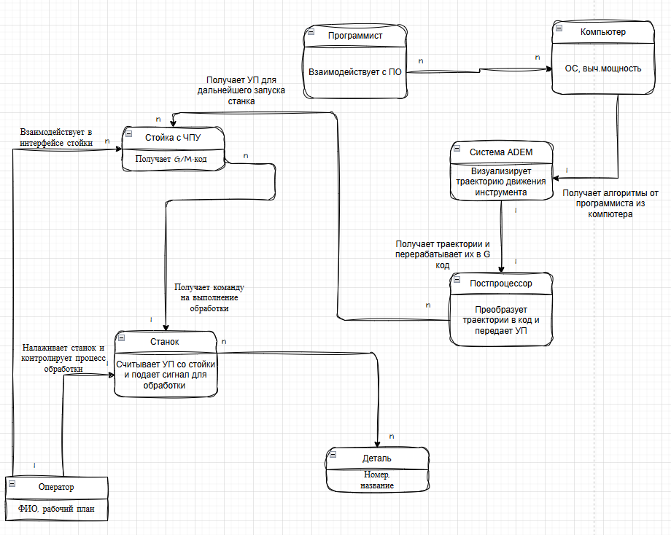
Рисунок 1 – Диаграмма PDOM разрабатываемой системы

5. Словарь данных.
Программист взаимодействует с CAM системой ADEM, задает параметры траектории движения инструмента. ПС переводит данные о траектории движения инструмента из CAM-системы в управляющий код, понятный конкретному станку с ЧПУ.
6. Таблица описания объектов, классов и атрибутов
Объект/ класс | Название | Атрибуты
Класс | Программист | Имя; права; рабочий день
Класс | Оператор | ФИО, рабочий план
Класс | Система ADEM | Версия, интерфейс
Класс | Управляющая программа | Траектория, инструмент
Класс | Постпроцессор | Макрос, алгоритм
Класс | Станок | Стойка ЧПУ, количество осей, кинематика
Объект | Компьютер | Операционная система, вычислительная мощность
Объект | Стойка ЧПУ | Название; набор команд и алгоритмов
Объект | Деталь | Название; номер

7. Таблица описаний ролей и зависимостей
Роль | Зависимость | Класс
Программист | Общается с компьютером и получает обратную связь | Программист
Графический интерфейс | Создает траекторию движения инструмента | Система ADEM
Управляющая программа | Хранит программу траекторию в виде списка команд | Управляющая программа
Постпроцессор | Переводит траекторию в программу | Постпроцессор
Оператор | Контролирование процесса изготовления деталей | Оператор
Станок | Исполняет команду | Станок
Стойка ЧПУ | Отправляет команду | Стойка ЧПУ
Деталь | Соответствует КД | Деталь

8. Описание вариантов использования представлено в виде трех таблиц и диаграммы.
- Диаграмма вариантов использования. Показывает отношения между вариантами и актерами.
- Таблица 1. –Актеры. Содержит детальное описание актеров.
- Таблица 2. – Варианты использования. Содержит краткую информацию о вариантах использования.
- Таблица 3. – Детальное описание вариантов использования. Составляется отдельно для каждого варианта использования и содержит детальное описание реализации варианта использования в виде потока событий.
Таблица 1 – Описания актеров
Название | Описание
Оператор | Человек, ответственный за контроль исполнения детали на станке, недопуск столкновений и поломки станка или детали
Графический интерфейс | Система средств взаимодействия программиста для написания УП и дальнейшей передачи на станок
Станок | Оборудование для изготовления деталей
Управляющая программа | Набор инструментов, режимов, траекторий перемещений и расчет предполагаемого время обработки детали
Постпроцессор | Система перевода траекторий обработки в понятный для станка G/M – коды, в зависимости от типа стойки с ЧПУ
Программист | Написание УП в системе ADEM через ПК
Стойка с ЧПУ | Устройство взаимодействия оператора со станком и деталью
Деталь | Готовый продукт

Таблица 2–Варианты использования
№ | Участник | Предусловие | Основная задача | Постусловие
1 | Оператор | Заготовка установлена, станок настроен | Запуск оборудования, наблюдение за процессом, изменение режимов | Готовая деталь изготовлена
2 | Графическийинтерфейс | Установлен и подключён к системе управления | Отображает состояние станка, предупреждает об ошибках | Пользователь информирован
3 | Станок | Подготовлена управляющая программа | Выполняет механическую обработку согласно программе | Обработанная деталь
4 | УП | Определён оптимальный способ обработки детали | Генерирует команды для оборудования | Программа подходит для запуска
5 | Постпроцессор | Разработана управляющая программа, приспособленная для другого оборудования | Преобразует универсальные команды в машино-зависимую форму | Адаптирует программу для конкретных моделей
6 | Программист | Необходим новый функционал или интеграционные изменения | Разрабатывает новое ПО для системы управления | Система устойчива и эффективна
7 | Стойка ЧПУ | Имеются управляющие сигналы и необходимая обратная связь | Получает управляющие сигналы, интерпретирует и отправляет команды | Станок функционирует правильно
8 | Деталь | Изготовлена и проверена | Оценка соответствия стандартам и четежам | Принятие решения о пригодности к эксплуатации

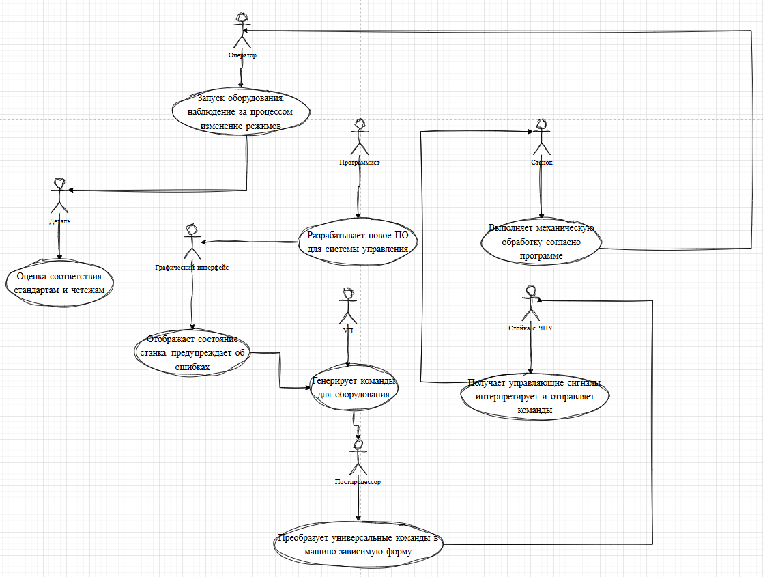
Рисунок 2 – Диаграмма вариантов использования

Таблица 3– Описание вариантов использования
№ | Название | Поток событий | Актёры
1 | Управление станком | Оператор → Интерфейс → Станок | Оператор, Интерфейс, Станок
2 | Мониторинг состояния | Интерфейс → Оператор | Интерфейс, Оператор
3 | Механическая обработка | Станок → Деталь | Станок, Деталь
4 | Генерация УП | Программист → Кам-система → УП | Программист, Кам-система, УП
5 | Преобразование УП | Постпроцессор → Уп | Постпроцессор, УП
6 | Интеграция ПО | Программист → Стойка ЧПУ | Программист, Стойка ЧПУ
7 | Передача команд | Стойка ЧПУ → Станок | Стойка ЧПУ, Станок
8 | Проверка качества детали | Деталь → Заказчик | Деталь, Заказчик

ЗАКЛЮЧЕНИЕ
В результате выполнения лабораторной работы была построена диаграмма вариантов использования, а также выполнено описание актеров и вариантов, использованных в ней.

